第２編 端 末 操 作 手 順

端末装置の基本機能については、利用細則（共通事務）第２編Ⅱ．、端末操作の基本については、利用細則（共通事務）第２編Ⅲ．を参照してください。

業 務 処 理 区 分 |  |  | コード | 入力方式
外国為替円決済 | 支払指図 | CUSTOMER TRANSFER | ２７１１０１ | 再 鑑

概 要

通常口支払指図伝送依頼（CUSTOMER TRANSFER）を行います。

入力画面

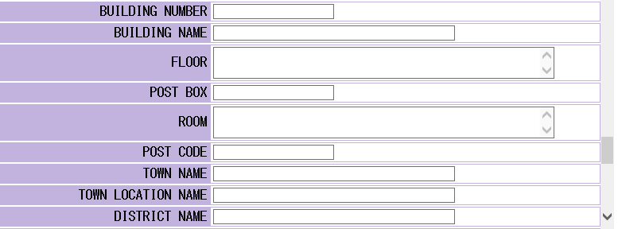
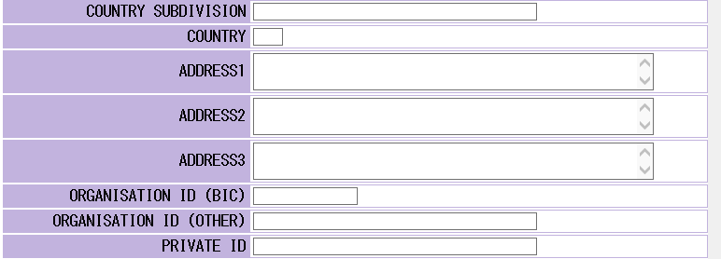
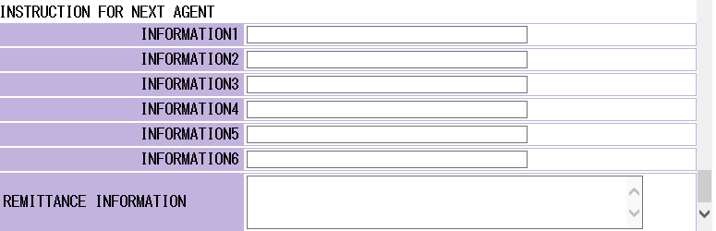
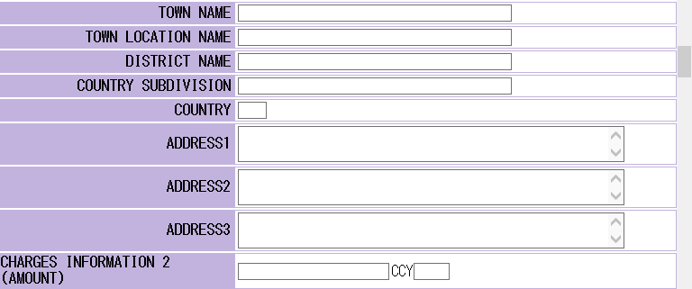
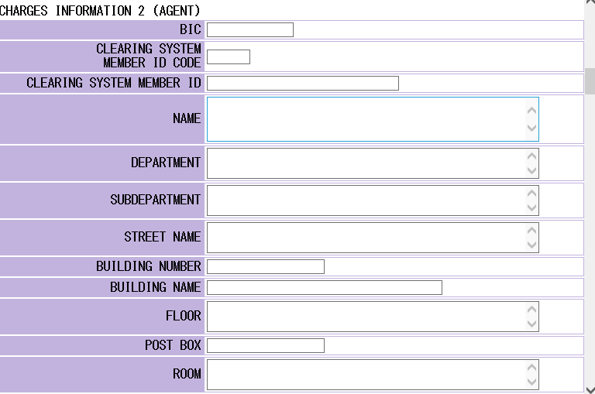
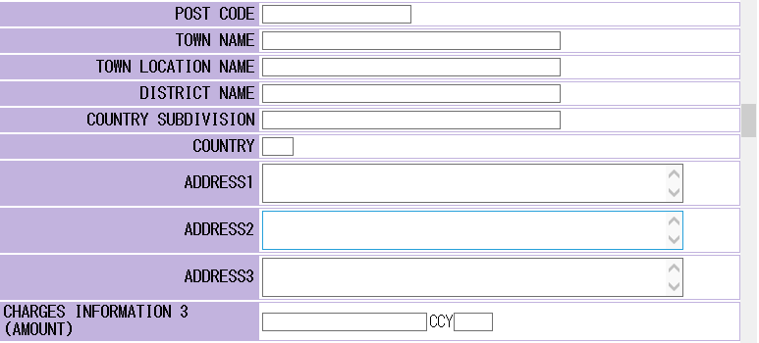
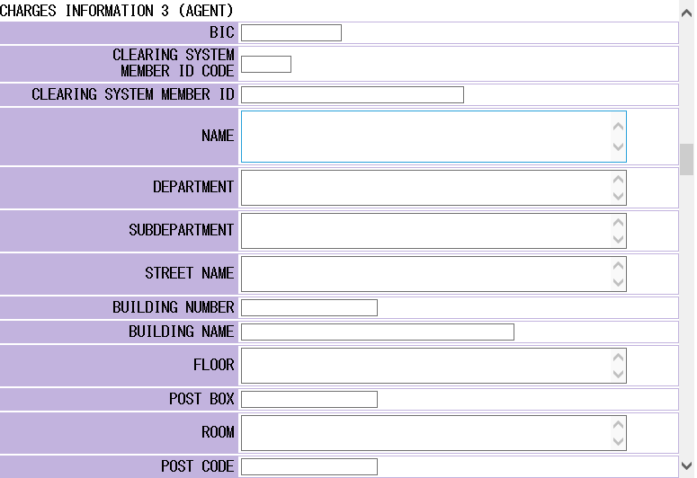
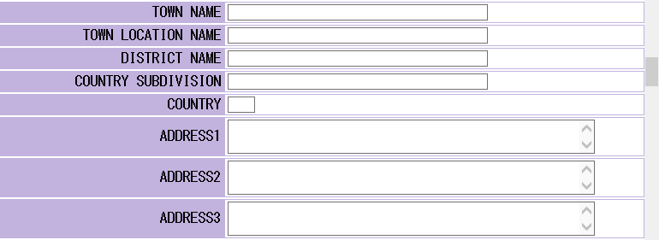
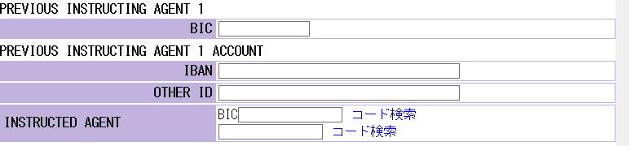
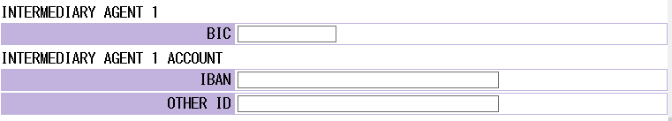
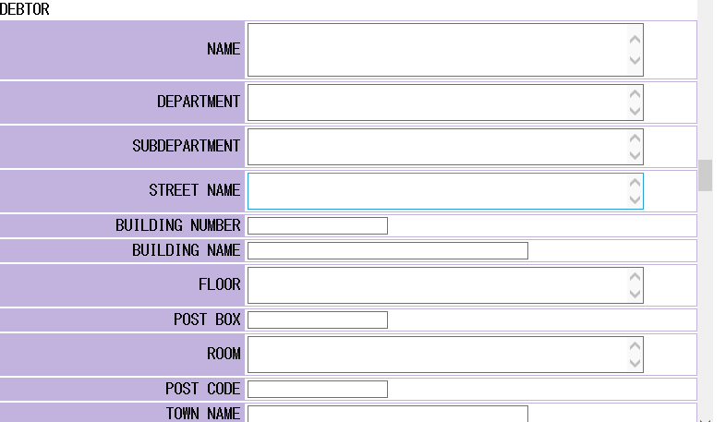
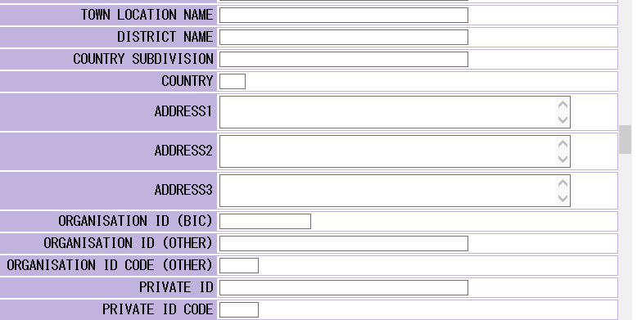
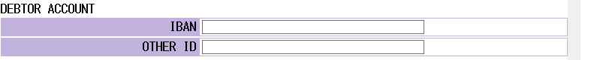
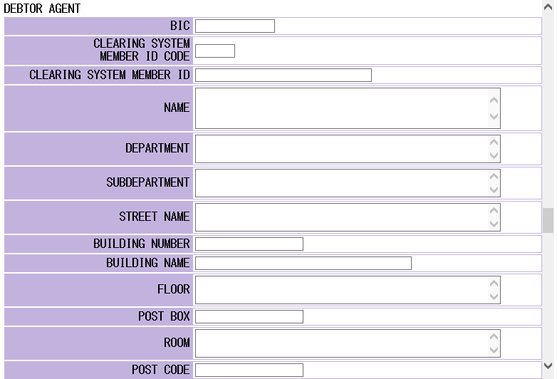
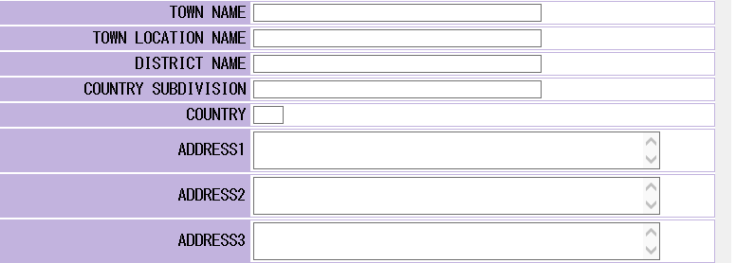
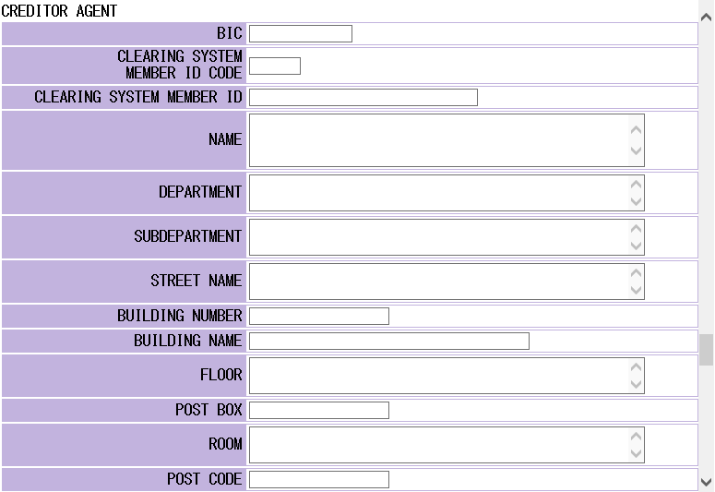
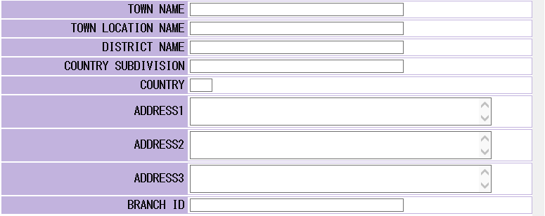
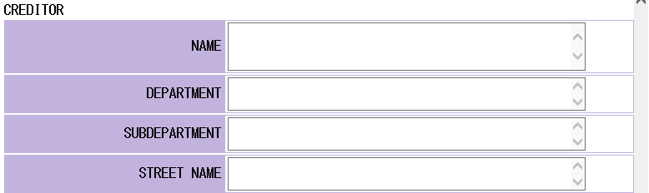
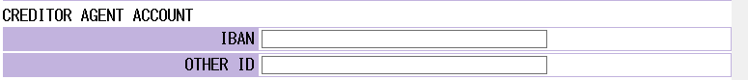
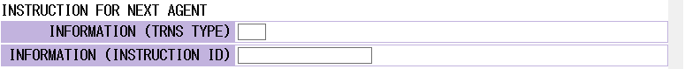
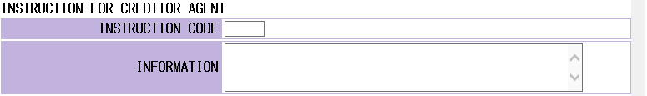
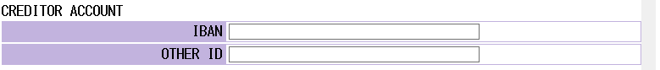
（基本領域）
271101 外国為替円決済
CUSTOMER TRANSFER
INSTRUCTION ID | ①
END TO END ID | ②
TRANSACTION ID | ③
UETR | ④
AMOUNT | ⑤ \
DATE | ⑥
INSTRUCTED AMOUNT | ⑦ CCY ⑦
EXCHANGE RATE | ⑧
CHARGE BEARER | ⑨
CHARGES INFORMATION 1  (AMOUNT) | ⑩ CCY ⑩
CHARGES INFORMATION 1 (AGENT)
BIC | ⑪-1
CLEARING SYSTEM  MEMBER ID CODE | ⑪-2-1
CLEARING SYSTEM MEMBER ID | ⑪-2-2
NAME | ⑪-3
DEPARTMENT | ⑪-4
SUBDEPARTMENT | ⑪-5
STREET NAME | ⑪-6
BUILDING NUMBER | ⑪-7
BUILDING NAME | ⑪-8
FLOOR | ⑪-9
POST BOX | ⑪-10
ROOM | ⑪-11
POST CODE | ⑪-12
TOWN NAME | ⑪-13
TOWN LOCATION NAME | ⑪-14
DISTRICT NAME | ⑪-15
COUNTRY SUBDIVISION | ⑪-16
COUNTRY | ⑪-17
ADDRESS1 | ⑪-18
ADDRESS2 | ⑪-19
ADDRESS3 | ⑪-20
CHARGES INFORMATION 2  (AMOUNT) | ⑫ CCY ⑫
CHARGES INFORMATION 2 (AGENT)
BIC | ⑬-1
CLEARING SYSTEM  MEMBER ID CODE | ⑬-2-1
CLEARING SYSTEM MEMBER ID | ⑬-2-2
NAME | ⑬-3

DEPARTMENT | ⑬-4
SUBDEPARTMENT | ⑬-5
STREET NAME | ⑬-6
BUILDING NUMBER | ⑬-7
BUILDING NAME | ⑬-8
FLOOR | ⑬-9
POST BOX | ⑬-10
ROOM | ⑬-11
POST CODE | ⑬-12
TOWN NAME | ⑬-13
TOWN LOCATION NAME | ⑬-14
DISTRICT NAME | ⑬-15
COUNTRY SUBDIVISION | ⑬-16
COUNTRY | ⑬-17
ADDRESS1 | ⑬-18
ADDRESS2 | ⑬-19
ADDRESS3 | ⑬-20
CHARGES INFORMATION 3  (AMOUNT) | ⑭ CCY ⑭
CHARGES INFORMATION 3 (AGENT)
BIC | ⑮-1
CLEARING SYSTEM  MEMBER ID CODE | ⑮-2-1
CLEARING SYSTEM MEMBER ID | ⑮-2-2

NAME | ⑮-3
DEPARTMENT | ⑮-4
SUBDEPARTMENT | ⑮-5
STREET NAME | ⑮-6
BUILDING NUMBER | ⑮-7
BUILDING NAME | ⑮-8
FLOOR | ⑮-9
POST BOX | ⑮-10
ROOM | ⑮-11
POST CODE | ⑮-12
TOWN NAME | ⑮-13
TOWN LOCATION NAME | ⑮-14
DISTRICT NAME | ⑮-15
COUNTRY SUBDIVISION | ⑮-16
COUNTRY | ⑮-17
ADDRESS1 | ⑮-18
ADDRESS2 | ⑮-19
ADDRESS3 | ⑮-20
PREVIOUS INSTRUCTING AGENT 1
BIC | ⑯
PREVIOUS INSTRUCTING AGENT 1 ACCOUNT
IBAN | ⑰-1
OTHER ID | ⑰-2
INSTRUCTED AGENT | BIC ⑱ コード検索  ⑱ コード検索
INTERMEDIARY AGENT 1
BIC | ⑲
INTERMEDIARY AGENT 1 ACCOUNT
IBAN | ⑳-1
OTHER ID | ⑳-2
DEBTOR
NAME | ㉑-1
DEPARTMENT | ㉑-2
SUBDEPARTMENT | ㉑-3
STREET NAME | ㉑-4
BUILDING NUMBER | ㉑-5
BUILDING NAME | ㉑-6
FLOOR | ㉑-7
POST BOX | ㉑-8
ROOM | ㉑-9
POST CODE | ㉑-10
TOWN NAME | ㉑-11
TOWN LOCATION NAME | ㉑-12
DISTRICT NAME | ㉑-13
COUNTRY SUBDIVISION | ㉑-14
COUNTRY | ㉑-15
ADDRESS1 | ㉑-16
ADDRESS2 | ㉑-17
ADDRESS3 | ㉑-18
ORGANISATION ID (BIC) | ㉑-19-1
ORGANISATION ID (OTHER) | ㉑-19-2-1
ORGANISATION ID CODE (OTHER) | ㉑-19-2-2
PRIVATE ID | ㉑-20-1
PRIVATE ID CODE | ㉑-20-2
DEBTOR ACCOUNT
IBAN | ㉒-1
OTHER ID | ㉒-2
DEBTOR AGENT
BIC | ㉓-1
CLEARING SYSTEM  MEMBER ID CODE | ㉓-2-1
CLEARING SYSTEM MEMBER ID | ㉓-2-2
NAME | ㉓-3
DEPARTMENT | ㉓-4
SUBDEPARTMENT | ㉓-5
STREET NAME | ㉓-6
BUILDING NUMBER | ㉓-7
BUILDING NAME | ㉓-8
FLOOR | ㉓-9
POST BOX | ㉓-10
ROOM | ㉓-11
POST CODE | ㉓-12
TOWN NAME | ㉓-13
TOWN LOCATION NAME | ㉓-14
DISTRICT NAME | ㉓-15
COUNTRY SUBDIVISION | ㉓-16
COUNTRY | ㉓-17
ADDRESS1 | ㉓-18
ADDRESS2 | ㉓-19
ADDRESS3 | ㉓-20
DEBTOR AGENT ACCOUNT
IBAN | ㉔-1
OTHER ID | ㉔-2
CREDITOR AGENT
BIC | ㉕-1
CLEARING SYSTEM  MEMBER ID CODE | ㉕-2-1
CLEARING SYSTEM MEMBER ID | ㉕-2-2
NAME | ㉕-3
DEPARTMENT | ㉕-4
SUBDEPARTMENT | ㉕-5
STREET NAME | ㉕-6
BUILDING NUMBER | ㉕-7
BUILDING NAME | ㉕-8
FLOOR | ㉕-9
POST BOX | ㉕-10
ROOM | ㉕-11
POST CODE | ㉕-12
TOWN NAME | ㉕-13
TOWN LOCATION NAME | ㉕-14
DISTRICT NAME | ㉕-15
COUNTRY SUBDIVISION | ㉕-16
COUNTRY | ㉕-17
ADDRESS1 | ㉕-18
ADDRESS2 | ㉕-19
ADDRESS3 | ㉕-20
BRANCH ID | ㉕-21
CREDITOR AGENT ACCOUNT
IBAN | ㉖-1
OTHER ID | ㉖-2
CREDITOR
NAME | ㉗-1
DEPARTMENT | ㉗-2
SUBDEPARTMENT | ㉗-3
STREET NAME | ㉗-4
BUILDING NUMBER | ㉗-5
BUILDING NAME | ㉗-6
FLOOR | ㉗-7
POST BOX | ㉗-8
ROOM | ㉗-9
POST CODE | ㉗-10
TOWN NAME | ㉗-11
TOWN LOCATION NAME | ㉗-12
DISTRICT NAME | ㉗-13
COUNTRY SUBDIVISION | ㉗-14
COUNTRY | ㉗-15
ADDRESS1 | ㉗-16
ADDRESS2 | ㉗-17
ADDRESS3 | ㉗-18
ORGANISATION ID (BIC) | ㉗-19-1
ORGANISATION ID (OTHER) | ㉗-19-2
PRIVATE ID | ㉗-20
CREDITOR ACCOUNT
IBAN | ㉘-1
OTHER ID | ㉘-2
INSTRUCTION FOR CREDITOR AGENT
INSTRUCTION CODE | ㉙-1
INFORMATION | ㉙-2
INSTRUCTION FOR NEXT AGENT
INFORMATION (TRNS TYPE) | ㉚-1
INFORMATION (INSTRUCTION ID) | ㉚-2
INSTRUCTION FOR NEXT AGENT
INFORMATION1 | ㉚-3
INFORMATION2 | ㉚-4
INFORMATION3 | ㉚-5
INFORMATION4 | ㉚-6
INFORMATION5 | ㉚-7
INFORMATION6 | ㉚-8
REMITTANCE INFORMATION | ㉛
□入力データ固定 連 続 実 行 キャンセル

入力手順

① 仕向銀行が付したＩＤ（１６文字*以内）^{（注）}を入力します。
（例）［BB-CCT/JPY/123/1］
スペース（半角）のみを入力した場合にはエラーとなります。

（注）「*」または「**」が付されている入力項目の使用可能文字は、送信電文使用可能文字のうち、それぞれ以下の半角文字および半角スペースに限られます（以下本入力手順において同じです。）。送信電文使用可能文字の詳細については、利用細則（共通事務）を参照してください。
* ：0-9a-zA-Z/-?:().,'+
**：0-9a-zA-Z/-?:().,'+!#$%&*=^_`{|}~";<>@[\]

② 送金人または依頼銀行が付したＩＤ（３５文字*以内）を入力します。
（例）［ABC/4562/2012-09-08］

③ 依頼銀行が付したＩＤ（３５文字*以内）を入力します。
（例）［BBBB/160401-CCT/JPY/123/1］
この入力は省略することができます。

④ ＵＥＴＲ（Swiftが定めるUnique End-to-End Transaction Referenceをいいます。以下同じです。）（３６文字）を入力します。
（例）［13c80dcc-11b7-4148-8227-487875bde3a4］

⑤ 通常口支払指図の金額（１４桁以内）を入力します。
（例）１億円……［100000000］

⑥ 取引実行日（送信日に限ります。）を入力します。
年月日（和暦または西暦のいずれか一方）を入力します。
（例）令和２年４月１日（西暦）……［20200401］
〃 （和暦）……［020401］

⑦ 送金人が依頼銀行に送金を依頼した金額（１４桁以内）および通貨コードを入力します。
（例）１００万ドル……［1000000］CCY［USD］
この入力は省略することができます。
金額には小数を入力することができます。金額と通貨コードのいずれか一方のみを入力した場合にはエラーになります。

⑧ ⑦において入力した通貨が円以外の場合には、当該通貨の円への換算にかかる為替レート（１１桁以内）を入力します。
（例）［110.11］
この入力は省略することができます。
小数を入力することができます。

⑨ 手数料区分コードを入力します。
「DEBT」、「CRED」または「SHAR」のいずれかを入力します。これら以外を入力した場合にはエラーとなります。
（例）［CRED］

⑩および⑪は、手数料情報１について、それぞれ次のとおり入力します。

⑩ 手数料額（１４桁以内）および通貨コードを入力します。
（例）５万円……［50000］CCY［JPY］
この入力は省略することができます。
金額に小数を入力することができます。金額と通貨コードのいずれか一方のみを入力した場合にはエラーになります。

⑪ 手数料受取銀行に関する情報を入力します。
⑩を入力した場合には、⑪-1から⑪-20までの入力項目のうち、少なくとも一つの入力項目について入力してください。これらの入力項目全てについて入力しない場合には、エラーとなります。
⑩の入力を省略した場合には、⑪-1から⑪-20までには入力しないでください。これらの入力項目について入力した場合には、エラーとなります。

⑪-1 手数料受取銀行のＢＩＣコードを入力します。
（例）［FFFFXXXX］
日銀ネットに登録されていないＢＩＣコードも入力することができます。

⑪-2 ＢＩＣコード以外の手数料受取銀行を表すコードを入力します。
⑪-2を入力する場合には、⑪-2-1および⑪-2-2を入力してください。⑪-2-1または⑪-2-2のいずれか一方のみを入力した場合にはエラーになります。

⑪-2-1 ⑪-2-2で入力するコードの種類を表すコード（５文字以内）を入力します。
（例）［XPQGN］

⑪-2-2 手数料受取銀行を表すコード（２８文字*以内）を入力します。
（例）［6666］

⑪-3 手数料受取銀行の名称（１４０文字**以内）を入力します。
（例）［FFFFBANK］

⑪-4～⑪-17 手数料受取銀行の住所情報を構造化された項目により入力します。各項目の文字数については以下の表を参照してください。
⑪-18～⑪-20の項目と併用することができます。

入力欄 | 項目名 | 文字数
⑪-4 | DEPARTMENT | ７０文字**以内
⑪-5 | SUBDEPARTMENT | ７０文字**以内
⑪-6 | STREET NAME | ７０文字**以内
⑪-7 | BUILDING NUMBER | １６文字**以内
⑪-8 | BUILDING NAME | ３５文字**以内
⑪-9 | FLOOR | ７０文字**以内
⑪-10 | POST BOX | １６文字**以内
⑪-11 | ROOM | ７０文字**以内
⑪-12 | POST CODE | １６文字**以内
⑪-13 | TOWN NAME | ３５文字**以内
⑪-14 | TOWN LOCATION NAME | ３５文字**以内
⑪-15 | DISTRICT NAME | ３５文字**以内
⑪-16 | COUNTRY SUBDIVISION | ３５文字**以内
⑪-17 | COUNTRY | 国名コード（２文字）

⑪-18～⑪-20 手数料受取銀行の構造化されていない住所情報（７０文字**以内）を入力します。
⑪-4～⑪-17の項目と併用することができます。

⑫および⑬は、手数料情報２について、前述の⑩および⑪の記述をそれぞれ⑫および⑬に読み替えて入力します。

⑭および⑮は、手数料情報３について、前述の⑩および⑪の記述をそれぞれ⑭および⑮に読み替えて入力します。

⑯ 仕向銀行に対して指図等を行った直前の銀行（以下「直接仕向依頼銀行」といいます。）のＢＩＣコードを入力します。
（例）［GGGGXXXX］
この入力は省略することができます。
日銀ネットに登録されていないＢＩＣコードも入力することができます。

⑰ 直接仕向依頼銀行の口座情報を入力します。
この入力は省略することができます。
⑰-1または⑰-2を入力する場合には、いずれか一方のみを入力してください。⑰-1および⑰-2の両方を入力した場合にはエラーとなります。

⑰-1 直接仕向依頼銀行のＩＢＡＮ（３４文字以内）を入力します。
大文字英字２文字、数字２桁、英数字（３０文字以内）の順に入力します。これ以外を入力した場合にはエラーとなります。
（例）［XX30222200121637］

⑰-2 ＩＢＡＮ以外の直接仕向依頼銀行の口座情報（３４文字*以内）を入力します。
（例）［93115212345678］

⑱ 被仕向銀行のＢＩＣコードまたは金融機関等コードのいずれか一方を入力します。
（例）三菱ＵＦＪ銀行（ＢＯＴＫＪＰＪＴ）……［BOTKJPJT］
三菱ＵＦＪ銀行（０００５）……［5］
ＢＩＣコードおよび金融機関等コードの両方を入力した場合にはエラーとなります。

⑲ 中継銀行１のＢＩＣコードを入力します。
（例）［BBBBXXXX］
この入力は省略することができます。
日銀ネットに登録されていないＢＩＣコードも入力することができます。

⑳ 中継銀行１の口座情報を入力します。
この入力は省略することができます。
⑳-1または⑳-2を入力する場合には、いずれか一方のみを入力してください。⑳-1および⑳-2の両方を入力した場合にはエラーとなります。

⑳-1 中継銀行１のＩＢＡＮ（３４文字以内）を入力します。
大文字英字２文字、数字２桁、英数字（３０文字以内）の順に入力します。これ以外を入力した場合にはエラーとなります。
（例）［XX30222200121637］

⑳-2 ＩＢＡＮ以外の中継銀行１の口座情報（３４文字*以内）を入力します。
（例）［93115212345678］

㉑ 送金人に関する情報を入力します。
㉑-1から㉑-20までの入力項目のうち、少なくとも一つの入力項目について入力してください。これらの入力項目全てについて入力しない場合には、エラーとなります。
㉑-19または㉑-20を入力する場合には、いずれか一方のみを入力してください。㉑-19および㉑-20の両方を入力した場合にはエラーとなります。

㉑-1 送金人の名称（１４０文字**以内）を入力します。
（例）［ABC Corporation］

㉑-2～㉑-15 送金人の住所情報を構造化された項目により入力します。各項目の文字数については以下の表を参照してください。
㉑-16～㉑-18の項目と併用することができます。

入力欄 | 項目名 | 文字数
㉑-2 | DEPARTMENT | ７０文字**以内
㉑-3 | SUBDEPARTMENT | ７０文字**以内
㉑-4 | STREET NAME | ７０文字**以内
㉑-5 | BUILDING NUMBER | １６文字**以内
㉑-6 | BUILDING NAME | ３５文字**以内
㉑-7 | FLOOR | ７０文字**以内
㉑-8 | POST BOX | １６文字**以内
㉑-9 | ROOM | ７０文字**以内
㉑-10 | POST CODE | １６文字**以内
㉑-11 | TOWN NAME | ３５文字**以内
㉑-12 | TOWN LOCATION NAME | ３５文字**以内
㉑-13 | DISTRICT NAME | ３５文字**以内
㉑-14 | COUNTRY SUBDIVISION | ３５文字**以内
㉑-15 | COUNTRY | 国名コード（２文字）

㉑-16～㉑-18 送金人の構造化されていない住所情報（７０文字**以内）を入力します。
㉑-2～㉑-15の項目と併用することができます。

㉑-19-1 送金人のＢＩＣコードを入力します。
（例）［ABCCXXXX］
日銀ネットに登録されていないＢＩＣコードも入力することができます。

㉑-19-2 送金人（組織・団体）の顧客番号等を入力します。
㉑-19-2を入力する場合には、㉑-19-2-1および㉑-19-2-2を入力してください。㉑-19-2-1または㉑-19-2-2のいずれか一方のみを入力した場合にはエラーになります。

㉑-19-2-1 送金人（組織・団体）の顧客番号等（３５文字*以内）を入力します。
（例）［987654］

㉑-19-2-2 ㉑-19-2-1で入力するコードの種類を表すコード（４文字以内）を入力します。
（例）［XXXX］

㉑-20 送金人（個人）の顧客番号等を入力します。
㉑-20を入力する場合には、㉑-20-1および㉑-20-2を入力してください。㉑-20-1または㉑-20-2のいずれか一方のみを入力した場合にはエラーになります。

㉑-20-1 送金人（個人）の顧客番号等（３５文字*以内）を入力します。
（例）［987654］

㉑-20-2 ㉑-20-1で入力するコードの種類を表すコード（４文字以内）を入力します。
（例）［SSSS］

㉒ 送金人の口座情報を入力します。
この入力は省略することができます。
㉒-1または㉒-2を入力する場合には、いずれか一方のみを入力してください。㉒-1および㉒-2の両方を入力した場合にはエラーとなります。

㉒-1 送金人のＩＢＡＮ（３４文字以内）を入力します。
大文字英字２文字、数字２桁、英数字（３０文字以内）の順に入力します。これ以外を入力した場合にはエラーとなります。
（例）［XX30999907901252］

㉒-2 ＩＢＡＮ以外の送金人の口座情報（３４文字*以内）を入力します。
（例）［42457166654224］

㉓ 依頼銀行に関する情報を入力します。
㉓-1から㉓-20までの入力項目のうち、少なくとも一つの入力項目について入力してください。これらの入力項目全てについて入力しない場合には、エラーとなります。

㉓-1 依頼銀行のＢＩＣコードを入力します。
（例）［FFFFXXXX］
日銀ネットに登録されていないＢＩＣコードも入力することができます。

㉓-2 ＢＩＣコード以外の依頼銀行を表すコードを入力します。
㉓-2を入力する場合には、㉓-2-1および㉓-2-2を入力してください。㉓-2-1または㉓-2-2のいずれか一方のみを入力した場合にはエラーになります。

㉓-2-1 ㉓-2-2で入力するコードの種類を表すコード（５文字以内）を入力します。
（例）［XPQGN］

㉓-2-2 依頼銀行を表すコード（２８文字*以内）を入力します。
（例）［6666］

㉓-3 依頼銀行の名称（１４０文字**以内）を入力します。
（例）［FFFFBANK］

㉓-4～㉓-17 依頼銀行の住所情報を構造化された項目により入力します。各項目の文字数については以下の表を参照してください。
㉓-18～㉓-20の項目と併用することができます。

入力欄 | 項目名 | 文字数
㉓-4 | DEPARTMENT | ７０文字**以内
㉓-5 | SUBDEPARTMENT | ７０文字**以内
㉓-6 | STREET NAME | ７０文字**以内
㉓-7 | BUILDING NUMBER | １６文字**以内
㉓-8 | BUILDING NAME | ３５文字**以内
㉓-9 | FLOOR | ７０文字**以内
㉓-10 | POST BOX | １６文字**以内
㉓-11 | ROOM | ７０文字**以内
㉓-12 | POST CODE | １６文字**以内
㉓-13 | TOWN NAME | ３５文字**以内
㉓-14 | TOWN LOCATION NAME | ３５文字**以内
㉓-15 | DISTRICT NAME | ３５文字**以内
㉓-16 | COUNTRY SUBDIVISION | ３５文字**以内
㉓-17 | COUNTRY | 国名コード（２文字）

㉓-18～㉓-20 依頼銀行の構造化されていない住所情報（７０文字**以内）を入力します。
㉓-4～㉓-17の項目と併用することができます。

㉔ 依頼銀行の口座情報を入力します。
この入力は省略することができます。
㉔-1または㉔-2を入力する場合には、いずれか一方のみを入力してください。㉔-1および㉔-2の両方を入力した場合にはエラーとなります。

㉔-1 依頼銀行のＩＢＡＮ（３４文字以内）を入力します。
大文字英字２文字、数字２桁、英数字（３０文字以内）の順に入力します。これ以外を入力した場合にはエラーとなります。
（例）［XX30111179231411］

㉔-2 ＩＢＡＮ以外の依頼銀行の口座情報（３４文字*以内）を入力します。
（例）［66549215423445］

㉕ 口座保有銀行に関する情報を入力します。
㉕-1から㉕-20までの入力項目のうち、少なくとも一つの入力項目について入力してください。これらの入力項目全てについて入力しない場合には、エラーとなります。

㉕-1 口座保有銀行のＢＩＣコードを入力します。
（例）［FFFFXXXX］
日銀ネットに登録されていないＢＩＣコードも入力することができます。

㉕-2 ＢＩＣコード以外の口座保有銀行を表すコードを入力します。
㉕-2を入力する場合には、㉕-2-1および㉕-2-2を入力してください。㉕-2-1または㉕-2-2のいずれか一方のみを入力した場合にはエラーになります。

㉕-2-1 ㉕-2-2で入力するコードの種類を表すコード（５文字以内）を入力します。
（例）［XPQGN］

㉕-2-2 口座保有銀行を表すコード（２８文字*以内）を入力します。
（例）［6666］

㉕-3 口座保有銀行の名称（１４０文字**以内）を入力します。
（例）［FFFFBANK］

㉕-4～㉕-17 口座保有銀行の住所情報を構造化された項目により入力します。各項目の文字数については以下の表を参照してください。
㉕-18～㉕-20の項目と併用することができます。

入力欄 | 項目名 | 文字数
㉕-4 | DEPARTMENT | ７０文字**以内
㉕-5 | SUBDEPARTMENT | ７０文字**以内
㉕-6 | STREET NAME | ７０文字**以内
㉕-7 | BUILDING NUMBER | １６文字**以内
㉕-8 | BUILDING NAME | ３５文字**以内
㉕-9 | FLOOR | ７０文字**以内
㉕-10 | POST BOX | １６文字**以内
㉕-11 | ROOM | ７０文字**以内
㉕-12 | POST CODE | １６文字**以内
㉕-13 | TOWN NAME | ３５文字**以内
㉕-14 | TOWN LOCATION NAME | ３５文字**以内
㉕-15 | DISTRICT NAME | ３５文字**以内
㉕-16 | COUNTRY SUBDIVISION | ３５文字**以内
㉕-17 | COUNTRY | 国名コード（２文字）

㉕-18～㉕-20 口座保有銀行の構造化されていない住所情報（７０文字**以内）を入力します。
㉕-4～㉕-17の項目と併用することができます。

㉕-21 口座保有銀行の店舗を表すコード（３５文字*以内）を入力します。
（例）本店（００１）……［001］

㉖ 口座保有銀行の口座情報を入力します。
この入力は省略することができます。
㉖-1または㉖-2を入力する場合には、いずれか一方のみを入力してください。㉖-1および㉖-2の両方を入力した場合にはエラーとなります。

㉖-1 口座保有銀行のＩＢＡＮ（３４文字以内）を入力します。
大文字英字２文字、数字２桁、英数字（３０文字以内）の順に入力します。これ以外を入力した場合にはエラーとなります。
（例）［XX30555500345825］

㉖-2 ＩＢＡＮ以外の口座保有銀行の口座情報（３４文字*以内）を入力します。
（例）［55644133245554］

㉗ 受取人に関する情報を入力します。
㉗-1から㉗-20までの入力項目のうち、少なくとも一つの入力項目について入力してください。これらの入力項目全てについて入力しない場合には、エラーとなります。
㉗-19または㉗-20を入力する場合には、いずれか一方のみを入力してください。㉗-19および㉗-20の両方を入力した場合にはエラーとなります。

㉗-1 受取人の名称（１４０文字**以内）を入力します。
（例）［ABC Corporation］

㉗-2～㉗-15 受取人の住所情報を構造化された項目により入力します。各項目の文字数については以下の表を参照してください。
㉗-16～㉗-18の項目と併用することができます。

入力欄 | 項目名 | 文字数
㉗-2 | DEPARTMENT | ７０文字**以内
㉗-3 | SUBDEPARTMENT | ７０文字**以内
㉗-4 | STREET NAME | ７０文字**以内
㉗-5 | BUILDING NUMBER | １６文字**以内
㉗-6 | BUILDING NAME | ３５文字**以内
㉗-7 | FLOOR | ７０文字**以内
㉗-8 | POST BOX | １６文字**以内
㉗-9 | ROOM | ７０文字**以内
㉗-10 | POST CODE | １６文字**以内
㉗-11 | TOWN NAME | ３５文字**以内
㉗-12 | TOWN LOCATION NAME | ３５文字**以内
㉗-13 | DISTRICT NAME | ３５文字**以内
㉗-14 | COUNTRY SUBDIVISION | ３５文字**以内
㉗-15 | COUNTRY | 国名コード（２文字）

㉗-16～㉗-18 受取人の構造化されていない住所情報（７０文字**以内）を入力します。
㉗-2～㉗-15の項目と併用することができます。

㉗-19-1 受取人のＢＩＣコードを入力します。
（例）［ABCCXXXX］
日銀ネットに登録されていないＢＩＣコードも入力することができます。

㉗-19-2 受取人（組織・団体）の顧客番号等（３５文字*以内）を入力します。
（例）［987654］

㉗-20 受取人（個人）の顧客番号等（３５文字*以内）を入力します。
（例）［123456］

㉘ 受取人の口座情報を入力します。
この入力は省略することができます。
㉘-1または㉘-2を入力する場合には、いずれか一方のみを入力してください。㉘-1および㉘-2の両方を入力した場合にはエラーとなります。

㉘-1 受取人のＩＢＡＮ（３４文字以内）を入力します。
大文字英字２文字、数字２桁、英数字（３０文字以内）の順に入力します。これ以外を入力した場合にはエラーとなります。
（例）［XX30999801759274］

㉘-2 ＩＢＡＮ以外の受取人の口座情報（３４文字*以内）を入力します。
（例）［44665511224455］

㉙ 口座保有銀行宛の通常口支払指図に関する情報を入力します。
この入力は省略することができます。
㉙を入力する場合には、㉙-1または㉙-2を入力してください。

㉙-1 支払指図関係情報コードを入力します。
「CHQB」、「HOLD」、「PHOB」または「TELB」のいずれかを入力します。これら以外を入力した場合にはエラーとなります。
（例）［PHOB］

㉙-2 支払指図関係情報コード以外の情報（１４０文字*以内）を入力します。
（例）［abcdefghijklmnop］

㉚ 被仕向銀行宛の通常口支払指図に関する情報（各項目３５文字*以内）を入力します。
㉚-2から㉚-8までの入力は省略することができます。
㉛を入力しない場合には、㉚を入力後 実行 ボタンを押します。

㉚-1 支払指図取引種類コード（TRNS TYPE）を入力します。
（例）送金（通常）……［41］

㉚-2 仕向銀行の受信電文に記載されたINSTRUCTION IDを入力します。
（例）［BB-CCT/JPY/123/1］

㉚-3～㉚-8 支払指図取引種類コード（TRNS TYPE）および仕向銀行の受信電文に記載されたINSTRUCTION ID以外の情報を入力します。
（例）［ABCDEFGHIJK］

㉛ 送金の目的等に関する情報（１４０文字**以内）を入力します。
この入力は省略することができます。
㉛を入力後 実行 ボタンを押します。
（例）［abcdefghijklmnopqrstuvwxyz］

出力帳票

（別領域） （2711-00100）
*** ACKNOWLEDGEMENT OF CUSTOMER TRANSFER ***^{(注)}

INSTRUCTION ID :
END TO END ID :
TRANSACTION ID :
UETR :
CLEARING SYSTEM REF(INSTRUCTING AGENT) :
CLEARING SYSTEM REF(INSTRUCTED AGENT) :
AMOUNT : \
DATE :
INSTRUCTED AMOUNT : CCY
EXCHANGE RATE :
CHARGE BEARER :
CHARGES INFORMATION(AMOUNT) : CCY
CHARGES INFORMATION(AGENT)
BIC :
CLEARING SYSTEM MEMBER ID CODE :
CLEARING SYSTEM MEMBER ID :
NAME :

DEPARTMENT :
SUBDEPARTMENT :
STREET NAME :
BUILDING NUMBER :
BUILDING NAME :
FLOOR :
POST BOX :
ROOM :
POST CODE :
TOWN NAME :
TOWN LOCATION NAME :
DISTRICT NAME :
COUNTRY SUBDIVISION :
COUNTRY :
ADDRESS :
ADDRESS :
ADDRESS :
CHARGES INFORMATION(AMOUNT) : CCY
CHARGES INFORMATION(AGENT)
BIC :
CLEARING SYSTEM MEMBER ID CODE :
CLEARING SYSTEM MEMBER ID :
NAME :

DEPARTMENT :
SUBDEPARTMENT :
STREET NAME :
BUILDING NUMBER :
BUILDING NAME :
FLOOR :
POST BOX :
ROOM :
POST CODE :
TOWN NAME :
TOWN LOCATION NAME :
DISTRICT NAME :
COUNTRY SUBDIVISION :
COUNTRY :
ADDRESS :
ADDRESS :
ADDRESS :
CHARGES INFORMATION(AMOUNT) : CCY
CHARGES INFORMATION(AGENT)
BIC :
CLEARING SYSTEM MEMBER ID CODE :
CLEARING SYSTEM MEMBER ID :
NAME :

DEPARTMENT :
SUBDEPARTMENT :
STREET NAME :
BUILDING NUMBER :
BUILDING NAME :
FLOOR :
POST BOX :
ROOM :
POST CODE :
TOWN NAME :
TOWN LOCATION NAME :
DISTRICT NAME :
COUNTRY SUBDIVISION :
COUNTRY :
ADDRESS :
ADDRESS :
ADDRESS :
PREVIOUS INSTRUCTING AGENT 1
BIC :
PREVIOUS INSTRUCTING AGENT 1 ACCOUNT
IBAN :
OTHER ID :
INSTRUCTED AGENT
BIC :
CLEARING SYSTEM MEMBER ID :
INTERMEDIARY AGENT 1
BIC :
INTERMEDIARY AGENT 1 ACCOUNT
IBAN :
OTHER ID :
DEBTOR
NAME :

DEPARTMENT :
SUBDEPARTMENT :
STREET NAME :
BUILDING NUMBER :
BUILDING NAME :
FLOOR :
POST BOX :
ROOM :
POST CODE :
TOWN NAME :
TOWN LOCATION NAME :
DISTRICT NAME :
COUNTRY SUBDIVISION :
COUNTRY :
ADDRESS :
ADDRESS :
ADDRESS :
ORGANISATION ID(BIC) :
ORGANISATION ID(OTHER) :
ORGANISATION ID CODE(OTHER) :
PRIVATE ID :
PRIVATE ID CODE :
DEBTOR ACCOUNT
IBAN :
OTHER ID :
DEBTOR AGENT
BIC :
CLEARING SYSTEM MEMBER ID CODE :
CLEARING SYSTEM MEMBER ID :
NAME :

DEPARTMENT :
SUBDEPARTMENT :
STREET NAME :
BUILDING NUMBER :
BUILDING NAME :
FLOOR :
POST BOX :
ROOM :
POST CODE :
TOWN NAME :
TOWN LOCATION NAME :
DISTRICT NAME :
COUNTRY SUBDIVISION :
COUNTRY :
ADDRESS :
ADDRESS :
ADDRESS :
DEBTOR AGENT ACCOUNT
IBAN :
OTHER ID :
CREDITOR AGENT
BIC :
CLEARING SYSTEM MEMBER ID CODE :
CLEARING SYSTEM MEMBER ID :
NAME :

DEPARTMENT :
SUBDEPARTMENT :
STREET NAME :
BUILDING NUMBER :
BUILDING NAME :
FLOOR :
POST BOX :
ROOM :
POST CODE :
TOWN NAME :
TOWN LOCATION NAME :
DISTRICT NAME :
COUNTRY SUBDIVISION :
COUNTRY :
ADDRESS :
ADDRESS :
ADDRESS :
BRANCH ID :
CREDITOR AGENT ACCOUNT
IBAN :
OTHER ID :
CREDITOR
NAME :

DEPARTMENT :
SUBDEPARTMENT :
STREET NAME :
BUILDING NUMBER :
BUILDING NAME :
FLOOR :
POST BOX :
ROOM :
POST CODE :
TOWN NAME :
TOWN LOCATION NAME :
DISTRICT NAME :
COUNTRY SUBDIVISION :
COUNTRY :
ADDRESS :
ADDRESS :
ADDRESS :
ORGANISATION ID(BIC) :
ORGANISATION ID(OTHER) :
PRIVATE ID :
CREDITOR ACCOUNT
IBAN :
OTHER ID :
INSTRUCTION FOR CREDITOR AGENT
INSTRUCTION CODE :
INFORMATION :

INSTRUCTION FOR NEXT AGENT
INFORMATION(TRNS TYPE) :
INFORMATION(INSTRUCTION ID) :
INSTRUCTION FOR NEXT AGENT
INFORMATION :
INFORMATION :
INFORMATION :
INFORMATION :
INFORMATION :
INFORMATION :
REMITTANCE INFORMATION :

（注）「CLEARING SYSTEM REF（INSTRUCTING AGENT）」、「CLEARING SYSTEM REF（INSTRUCTED AGENT）」および「DATE」以外の項目については、仕向銀行が「CUSTOMER TRANSFER」において入力したものに限り表示されます（それ以外の場合には、項目名を含め表示されません。）。表示内容については、第４編を参照してください。

（別領域） （2111-00900）
当座勘定引落通知（外国為替円支払指図）

取引実行日 ^{(注１)}

当座勘定
取引通番 引落口座 金額 当座勘定残高

^{（注２）} 円 円^{（注３）}

担保余裕額

円^{（注４）}当座勘定
取引通番 入金口座

^{（注５）}

備考

（注１）取引実行日を西暦で表示します。
（注２）仕向銀行の外為円決済母店の金融機関等店舗コードまたはＢＩＣコードが表示されます。
（注３）当座貸越取引先の場合において、引落後に当座貸越であるときは、当座勘定残高の冒頭に符号「－」を付して表示されます。
（注４）当座貸越取引先の場合に限り表示されます（それ以外の場合には、項目名を含め表示されません。）。
（注５）被仕向銀行の外為円決済母店の金融機関等店舗コードまたはＢＩＣコードが表示されます。

参 考

被仕向銀行には次の電文が送信されます。
「CUSTOMER TRANSFER」（2711-00200）
「当座勘定入金通知（外国為替円支払指図）」（2111-01000）

